從事除草作業發生蜂螫致死災害
核備文號：1121013629
一、行業種類：綠化服務業(8130)
二、災害類型：災害類型：其他(蜂螫)(18)。
三、媒介物：其他媒介物(蜂類)（911）。
四、罹災情形：死亡1人
五、災害發生經過：
依據oo工程行勞工劉oo稱述:111年10月19日9時許，oo有限公司機械裝修員鄭oo及oo工程行所僱勞工劉oo、曹oo、葉oo、吳oo共計5人到廠區外500公尺處從事除草作業，當時鄭oo於除草地點10公尺處整理車輛，曹oo等除草人員則戴安全帽、手套、護頸、口罩、安全鞋及袖套進行除草，未穿戴防止蜂螫之個人防護具。約9時25分，曹oo使用柴刀除草時，疑似擾動前方蜂巢，遭成群胡蜂飛出螫傷，之後表示要自行騎乘機車前往醫院就診，騎乘機車途中因身體不適致電劉oo求救，劉oo立即通報警消將曹財雄送往竹山秀傳醫院，於同日10時17分到院前死亡。
六、災害原因分析：
(一)直接原因：罹災者曹oo從事除草作業遭成群胡蜂螫傷，致過敏性休克死亡。
(二)間接原因：
不安全狀況:使勞工從事園藝、綠化服務易與動、植物接觸之作
業，有造成勞工傷害或感染之虞者，未採取危害預
防或隔離設施、提供適當之防衛裝備或個人防護器
具。
(三)基本原因：未對從事除草作業有造成蜂螫之危害實施辨識、評估及控制。。
七、災害防止對策：
(一)原事業單位
1、事業單位與承攬人、再承攬人分別僱用勞工共同作業時，為防止職業災害，原事業單位應採取下列必要措施：一、…。二、工作之連繫與調整。三、工作場所之巡視。四…。（職業安全衛生法第27條第1項第2、3款）
2、雇主應依其事業單位之規模、性質，訂定職業安全衛生管理計畫，要求各級主管及負責指揮、監督之有關人員執行；勞工人數在三十人以下之事業單位，得以安全衛生管理執行紀錄或文件代替職業安全衛生管理計畫。（職業安全衛生管理辦法第12條之1第1項暨職業安全衛生法第23條第1項）
(二)承攬人
1、雇主使勞工從事畜牧、動物養殖、農作物耕作、採收、園藝、綠化服務、田野調查、量測或其他易與動、植物接觸之作業，有造成勞工傷害或感染之虞者，應採取危害預防或隔離設施、提供適當之防衛裝備或個人防護器具。（職業安全衛生設施規則第295條之1暨職業安全衛生法第6條第1項）
2、雇主應依其事業單位之規模、性質，訂定職業安全衛生管理計畫，要求各級主管及負責指揮、監督之有關人員執行；勞工人數在三十人以下之事業單位，得以安全衛生管理執行紀錄或文件代替職業安全衛生管理計畫。（職業安全衛生管理辦法第12條之1第1項暨職業安全衛生法第23條第1項）
3、雇主依第十三條至第六十三條規定實施之自動檢查，應訂定自動檢查計畫。（職業安全衛生管理辦法第79條暨職業安全衛生法第23條第1項）

八、現場示意圖或照片：
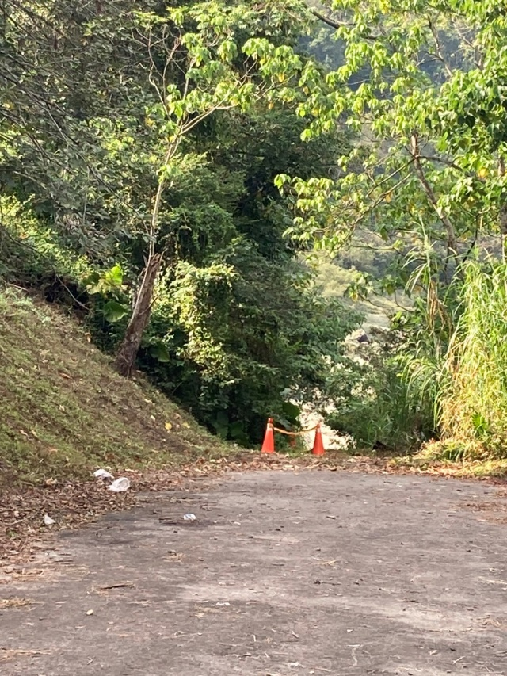
當天割草位置
照片1 | 當天割草位置
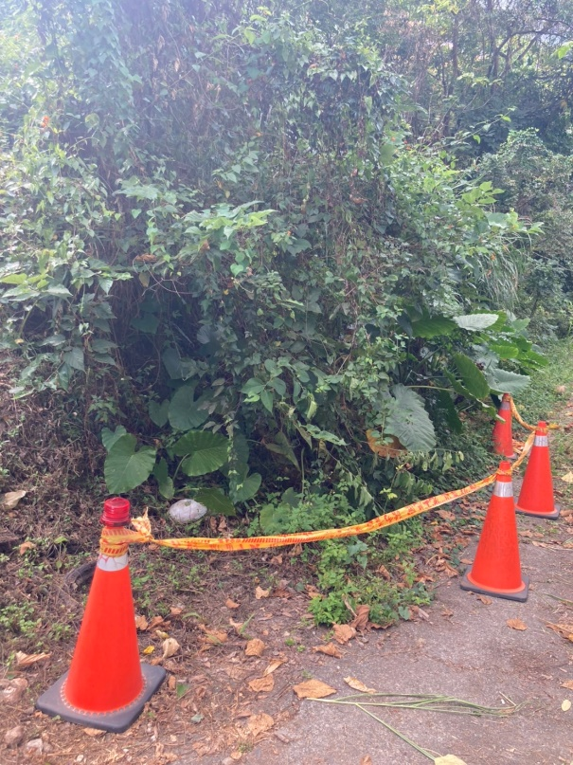
蜂巢
約1公尺
照片2 | 罹災者以砍刀割草擾動上方蜂巢，成群蜜蜂叮傷罹災者

